Tillsynsbegäran – information om höga naturvärden i samrådsanmälan S 2512-2025 i Lindesbergs kommun
Denna tillsynsbegäran behandlar höga naturvärden i samrådsanmälan S 2512-2025 i Lindesbergs kommun som inkom 2025-09-05 och omfattar 1,4 ha.
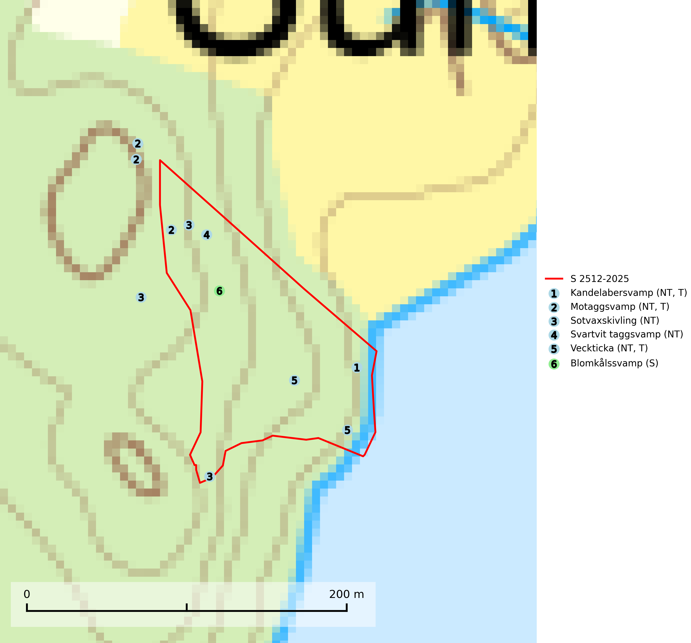
Figur 1. Fyndplatser för naturvårdsarter i och inom 22 meter från samrådsanmälan. Markörer utan svart kant är placerade på fyndplatsen. Markörer med svart kant är placerade vid sidan av fyndplatsen har ett svart streck som visar fyndplatsens exakta position. Kartans mittpunktskoordinat är N 6619741, E 523520 i SWEREF 99 TM.
I och inom 22 meter från samrådsanmälan finns fynd av 6 naturvårdsarter, varav 5 är rödlistade, 3 är typiska (T) och 1 är signalart (S): kandelabersvamp (NT, T), motaggsvamp (NT, T), sotvaxskivling (NT), svartvit taggsvamp (NT), veckticka (NT, T) och blomkålssvamp (S). Se Figur 1.

Tillsynsbegäran
Vi begär härmed att Skogsstyrelsen fattar beslut enligt miljöbalken som säkerställer att skogens höga naturvärden bevaras samt att EU-lagstiftning efterlevs och att artskyddsbrott förhindras.
Vi önskar även ta del av de ställningstaganden och beslut som myndigheten meddelar till följd av aktuell samrådsanmälan och föreningens inlaga (se 34 § förvaltningslagen).

Naturvårdsarter och fridlysta arter
Nedan följer beskrivningar av de naturvårdsarter och fridlysta arter som har sina livsmiljöer och växtplatser i den samrådsanmälda skogen. De påträffade naturvårdsarterna är ett tydligt kvitto på att det rör sig om en skog med höga naturvärden.
Kandelabersvamp (NT) är en mycket bra signalart på skyddsvärda skogsbestånd i hela sitt utbredningsområde. Svampen indikerar sena aspsuccessioner inom områden med konstant hög luftfuktighet. Kandelabersvamp är typisk art för 9010 Taiga (Nitare & Skogsstyrelsen, 2019; SLU Artdatabanken, 2025).
Motaggsvamp (NT) bildar mykorrhiza med tall i tallskog och hittas huvudsakligen i äldre, glesare skogsbestånd och hällmarksimpediment. Arten hotas främst av skogsavverkning och tycks försvinna efter slutavverkning, markberedning och plantering. Motaggsvamp är typisk art för 9010 Taiga (SLU Artdatabanken, 2024).
Sotvaxskivling (NT) bildar mykorrhiza med gran och tall i barrskogar med lång trädkontinuitet. Den totala populationen i landet har minskat och bedöms fortsätta minska till följd av avverkning av äldre barrskogar. Arten har begränsad förmåga att återetablera sig efter slutavverkning eller andra storskaliga skogsbruksåtgärder. Det finns inga indikationer på att den långsiktigt kan etablera eller reproducera sig i skogsbestånd som brukas med trakthyggesmetoder, markberedning, gödsling eller föryngring med förädlat plantmaterial (SLU Artdatabanken, 2026).
Svartvit taggsvamp (NT) bildar mykorrhiza med tall, troligen även med gran. Den växer huvudsakligen i äldre, naturligt uppkommen skog på torr eller frisk mark och förekommer såväl på tallhedar som i mossig barrblandskog. Flera olika former har påträffats vid DNA-undersökningar av europeiskt material och det är oklart hur många former som finns i värd land. Kalavverkning av äldre skog är ett reellt hot, liksom maskinell markberedning och minskad andel självföryngring. Lokaler som fortfarande håller svampen behöver säkerställas (SLU Artdatabanken, 2024; Nitare & Skogsstyrelsen, 2019).
Veckticka (NT) förekommer främst i äldre naturskogsartad löv- och blandskog i sena åldersstadier med gamla, döende och döda aspar. Avverkning eller gallring av aspbestånd är ett hot och aspskogar och asprika blandskogar måste bevaras i högre utsträckning än hittills. Sumpskog med asp och sälg har ett särskilt högt naturvärde och bör skyddas helt från skogsbruk. Veckticka är typisk art för 9010 Taiga och 9030 Landhöjningsskog (SLU Artdatabanken, 2024; Nitare & Skogsstyrelsen, 2019).
Blomkålssvamp är en parasit och vednedbrytare som växer på rötter och basala stamdelar av tall, enstaka gånger även på lärk och gran. Träden är oftast mycket gamla, gärna 150–200 år eller äldre. När blomkålssvamp påträffas i skogslandskapet signalerar den vanligtvis skyddsvärda tallbestånd med höga naturvärden. Den är då främst knuten till gamla skogar, oftast tallnaturskogar och olika restbiotoper där det förekommer biologiskt gamla träd. Samtliga tallar med blomkålssvamp bör klassas som naturvårdsträd och lämnas som framtida ”evighetsträd” (Nitare & Skogsstyrelsen, 2019).

